Лабораторная работа №1

Работа с структурами данных, циклами и условными операторами в Python

Автор:

Голиков Михаил Вячеславович

Группа:

БВТ2402

**Цель и задачи лабораторной работы**

**Цель**: освоить работу со структурами данных, циклами и условными операторами в языке программирования Python.

**Задачи**:

* Изучение синтаксиса Python
* Работа с операторами
* Работа с циклами
* Работа с входными и выходными данными

**Ход выполнения лабораторной работы**

Выполним задания, указанные как ознакомительные с языком программирования Python. Для этого создадим список my_list, после чего выведем несколько его элементов. Далее заменим один элемент по индексу. Используя встроенные циклы for и while выведем все элементы от 1 до 10.

|  |
| --- |
| my_list = [1, 2, 3, 4, 5, 6, 7, 8, 9, 10]  ​  print(my_list[0])    # Вывод первого элемента  print(my_list[2])    # Вывод третьего элемента  print(my_list[-1])   # Вывод последнего элемента  ​  my_list[1] = 100     # Замена второго элемента  print(my_list)  ​  for i in range(1, 11):     print(i)  ​  i = 10  while i >= 1:     print(i)     i -= 1 |

Элемент 1 ― Изучение синтаксиса Python (index, for, while)

Создадим переменную num, в которую запишем число, вводимое пользователем. Проверим на чётность и положительность.

|  |
| --- |
| num = int(input("Введите число: "))  if num % 2 == 0:     print("Число четное")  else:     print("Число нечетное")  ​  ​  num = int(input("Введите число: "))  if num > 0:     print("Число положительное")  elif num < 0:     print("Число отрицательное")  else:     print("Число равно нулю") |

Элемент 2 ― Изучение синтаксиса Python (if, else)

Выполним домашнее задание. Для первой задачи напишем цикл for, который выводит числа по одному от 1 до вводимого пользователем числа (в данном случае надо прибавить единицу, так как функция range создаёт последовательность до определённого числа, не учитывая само это число). Выведем полученные числа через команду print.

|  |
| --- |
| for i in range(1,int(input('Введите число: '))+1): print(i) |

Элемент 3.1 ― Задание 1 (вывод чисел от 1 до вводимого числа)

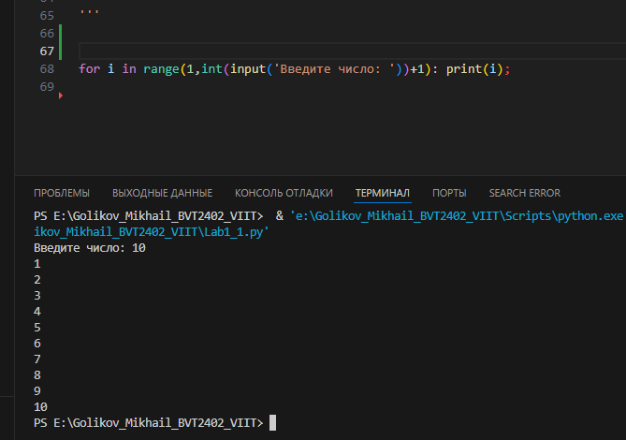

Элемент 3.2 ― Задание 1 (результат работы при вводе числа 10)

Выполним задание 2. Для этого воспользуемся встроенной командой max (если по заданию предполагалось, что такую команду использовать нельзя, то напишем условие if – else с проверкой вводимых чисел, как в элементе 2), после чего выведем наибольшее значение.

|  |
| --- |
| print(f'Большее число:',\  max(int(input('Введите первое число: ')),  int(input('Введите второе число: ')))) |

Элемент 4.1 ― Задание 2 (вывод наибольшего числа)

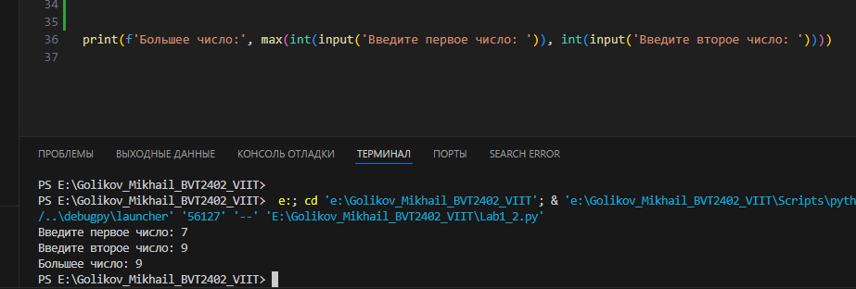

Элемент 4.2 ― Задание 2 (результат работы)

**Заключение**

А ходе выполнения задания была успешно изучена работа с структурами данных, циклами и условными операторами в Python. Все задачи были выполнены в полном объёме.